Hoofdstuk 5 Bewijs dat som van de hoeken van een driehoek = 180⁰
(Versie 20240421)
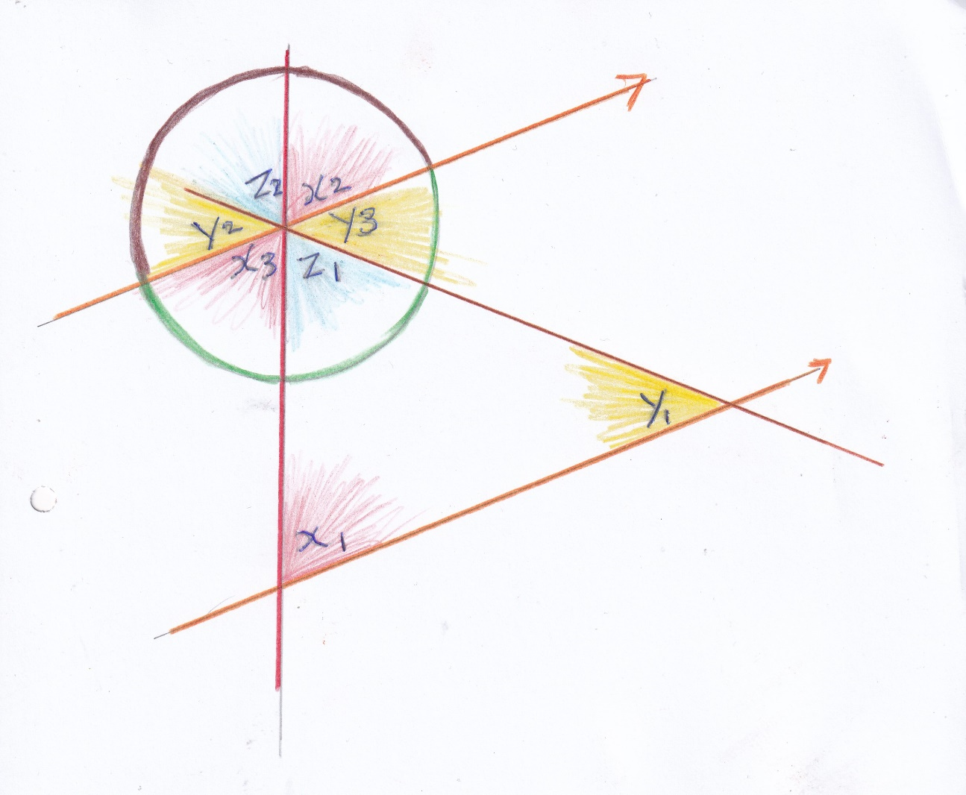
Beschouw ∆ x1,y1,z1 en construeer een lijn evenwijdig aan de basis, die loopt door de top.
- Hoek X1 = hoek X3 (verwisselende binnenhoeken zijn gelijk) maar hoek X2= hoek X 3 (overstaande hoeken zijn gelijk) Kleur alle hoeken X rood
- Hoek Y1= hoek Y2 (overeenkomstige hoeken zijn gelijk) maar hoek Y2= Hoek Y3 (overstaande hoeken zijn gelijk)
- Hoek Z1=hoek Z2 (overstaande hoeken zijn gelijk)
- Trek nu met de passer een cirkel met als middelpunt het hoekpunt van de tophoek
Dan zien we dat de cirkel omvat de twee keer een hoek X, twee keer een hoek Y en twee keer een hoek Z. Maar de hele cirkel is 360⁰. De halve cirkel is dus 180⁰. En de beide halve cirkels (de groene en de bruine) omvatten elke een hoek X, een hoek Y en een hoek Z. Dus hoek X + hoek Y + hoek Z = samen 180⁰.
Dit moesten we bewijzen.
Q.E.D.
0-0-0-0-0

